TeamFlow 프로젝트 수행계획서

I. 프로젝트 개요
프로젝트명 | TeamFlow — 웹 기반 팀 프로젝트 협업 플랫폼
주제 영역 | ☑ 업무 ☐ 생활 ☐ 공공/교통 ☐ 금융/핀테크 ☐ 교육 ☐ 엔터테인먼트
기술 분야 | ☑ 소프트웨어 ☐ 인공지능 ☐ 스마트 디바이스 ☐ 방송·콘텐츠
성과 목표 | ☑ 포트폴리오 활용 ☑ GitHub 오픈소스 공개 ☐ 특허 ☐ 논문게재 ☐ 공모전
수행 기간 | 2026. 9. 21. ~ 2027. 3. 31. (약 6개월, Phase 1~10)
프로젝트 소개  및 제안배경 | 팀 프로젝트 진행 시 Task 관리, 일정, 문서, 파일, 커뮤니케이션이 여러 도구에 분산되어 맥락 전환 비용이 크고 권한·이력 관리가 되지 않는 문제를 해결하기 위해, 이 핵심 기능들을 하나의 웹 서비스로 통합한 협업 플랫폼을 개발한다.
주요 기능 | 1. 팀 프로젝트 생성 및 RBAC 권한 관리  2. Kanban 기반 Task 관리(상태/우선순위/담당자/Checklist)  3. Task 댓글 및 @Mention  4. 실시간 알림(SSE)  5. 실시간 프로젝트 채팅(WebSocket)  6. 프로젝트 일정(Calendar) 관리  7. 프로젝트 문서 관리  8. 파일 공유(S3 Presigned URL)  9. 활동 기록(ActivityLog) 및 진행률 Dashboard
적용 기술 | Backend: Java/Spring Boot/Spring Security/Spring Data JPA  Frontend: React/TypeScript/Vite/React Query/Tailwind CSS  DB/Cache: PostgreSQL/Redis  실시간: SSE, WebSocket  파일: AWS S3(Presigned URL)  인프라: Docker/Nginx/EC2, GitHub Actions, Prometheus/Grafana
예상 결과물 및  기대효과 | Kanban Board·Dashboard·실시간 알림·채팅을 갖춘 팀 협업 웹 서비스. 실무 수준의 인증/인가·실시간 처리·캐싱·파일 업로드·테스트 자동화·CI/CD·모니터링 경험을 통해 백엔드/프론트엔드 실무 역량을 증명하는 포트폴리오로 활용한다.

II. 프로젝트 수행계획

1. 프로젝트 개요

가. 프로젝트 소개
TeamFlow는 여러 사용자가 하나의 프로젝트에 참여하여 업무(Task), 일정, 문서, 파일, 댓글, 실시간 알림, 채팅, 진행 상황을 통합 관리하는 웹 기반 협업 플랫폼이다. 사용자는 프로젝트를 생성하고 팀원을 초대해 RBAC(OWNER/ADMIN/MEMBER/GUEST) 기반으로 권한을 관리하며, Kanban Board에서 Task를 Drag & Drop으로 관리하고 Task 댓글·Mention·실시간 알림·프로젝트 채팅으로 커뮤니케이션한다. Backend는 Spring Boot 기반 Modular Monolith로 시작하며, 향후 트래픽이 커질 경우 MSA로 분리할 수 있는 Domain 경계를 유지한다.

나. 추진배경 및 필요성
팀 프로젝트를 진행할 때 Task 관리(Jira 등), 문서(Notion 등), 커뮤니케이션(Slack 등), 파일 공유(Google Drive 등)가 서로 다른 도구에 분산되어 있어 맥락 전환 비용이 크고, 권한 관리와 변경 이력 추적이 되지 않아 협업 신뢰도가 떨어진다. TeamFlow는 이 핵심 기능들을 하나의 서비스로 통합하여 팀이 하나의 화면에서 프로젝트를 관리할 수 있도록 한다.
구분 | Jira | Notion | Slack | TeamFlow
주요 목적 | 이슈/Task 관리 | 문서/위키 | 메신저 | Task+문서+채팅+알림 통합
Task 관리(Kanban) | O | 제한적 | X | O
RBAC 권한 관리 | O | 제한적 | 제한적 | O (프로젝트 단위 Role)
실시간 알림 | O | X | O | O (SSE)
실시간 채팅 | X | X | O | O (WebSocket)
문서/파일 관리 | 제한적 | O | 제한적 | O
활동 이력(Audit) | O | 제한적 | X | O (ActivityLog)
단일 플랫폼 통합 | X | X | X | O

2. 프로젝트 내용

가. 주요 기능
구분 | 기능 | 설명
S/W | 인증/인가 | JWT 기반 회원가입·로그인·Token 재발급, 프로젝트 단위 RBAC
S/W | 프로젝트/팀원 관리 | 프로젝트 CRUD(Soft Delete), 상태 관리, 팀원 초대/Role 변경/제거/소유권 위임
S/W | Task/Kanban | Task CRUD, 상태·우선순위·담당자·Checklist, Drag & Drop
S/W | 댓글/Mention | Task 댓글 작성 및 @username Mention
S/W | 실시간 알림/채팅 | SSE 기반 Notification, WebSocket 기반 프로젝트 채팅
S/W | 일정/문서/파일 | Calendar, 프로젝트 문서, S3 Presigned URL 파일 업로드
S/W | Dashboard/검색/활동기록 | 진행률 통계(Redis 캐시), 통합 검색, ActivityLog
H/W | 해당 없음 | 소프트웨어 기반 웹 서비스로 별도 H/W 없음

나. 적용 기술
ㅇ 인증/인가 (Spring Security + JWT)
- Access/Refresh Token 발급과 프로젝트 단위 RBAC를 구현한다.
▶ Access Token(30분) / Refresh Token(14일, Redis 저장)
▶ Refresh Token Rotation
▶ 프로젝트 단위 Role 검증(OWNER/ADMIN/MEMBER/GUEST)
- 적용 기술: Spring Security, JWT(jjwt), Redis
ㅇ Backend API (Spring Boot Modular Monolith)
- Domain별 Package로 분리한 단일 애플리케이션으로 REST API를 제공한다.
▶ Controller-Service-Repository 계층 구조
▶ ApplicationEvent 기반 부가효과 분리(ActivityLog/Notification)
▶ @Version 낙관적 락으로 동시 수정 충돌 처리
- 적용 기술: Spring Boot, Spring Data JPA, PostgreSQL
ㅇ 실시간 처리 (SSE / WebSocket)
- 알림은 단방향 SSE로, 채팅은 양방향 WebSocket으로 분리 구현한다.
▶ 사용자별 SseEmitter + Redis Pub/Sub
▶ STOMP 기반 프로젝트 채팅 채널
- 적용 기술: Spring SSE, Spring WebSocket(STOMP), Redis
ㅇ 파일 저장 (AWS S3 Presigned URL)
- 대용량 파일을 서버 경유 없이 Client가 S3에 직접 업로드한다.
▶ Presigned PUT URL 발급 → S3 업로드 → 메타데이터 등록
▶ Private Bucket + Presigned GET 다운로드
- 적용 기술: AWS SDK, S3
ㅇ Frontend (React 기반 SPA)
- React Query로 서버 상태를 관리하고 Kanban Drag & Drop을 구현한다.
▶ Feature-Sliced 스타일 Directory 구조
▶ Optimistic Update 기반 Task 상태 변경
▶ SSE/WebSocket 클라이언트 연동
- 적용 기술: React, TypeScript, Vite, React Query, Tailwind CSS
ㅇ 인프라 / CI-CD / 모니터링
- Docker 기반으로 개발·운영 환경을 구성하고 자동화 파이프라인을 갖춘다.
▶ Docker Compose(개발/운영 분리), Nginx Reverse Proxy
▶ GitHub Actions: Build-Test-Docker Image-Deploy-Health Check
▶ Prometheus/Grafana로 API·JVM·DB·Redis 지표 모니터링
- 적용 기술: Docker, Nginx, AWS EC2, GitHub Actions, Prometheus, Grafana

다. 필요 기자재
품목 | 활용 계획
클라우드 서버 (AWS EC2) | 운영 환경 배포, Docker Compose 기반 서비스 운영
도메인 / TLS 인증서 | HTTPS 통신 및 Nginx TLS 종료
AWS S3 버킷 | 프로젝트 파일·첨부파일·프로필 이미지 저장
H/W | 해당 없음 (개발자 PC/노트북에서 개발, 별도 전용 장비 불필요)

라. 예상 결과물
Kanban Board(Drag & Drop Task 관리), 프로젝트 Dashboard(진행률·통계), 실시간 알림/채팅, 문서·파일 관리 화면을 갖춘 웹 서비스. 현재는 설계 단계로 실제 화면 캡처 대신 아래 레이아웃 목업(저충실도 와이어프레임, 예시 데이터)으로 대체하며, 전체 10개 화면 명세는 05-화면설계서.docx를 참고한다(상태: Planned).

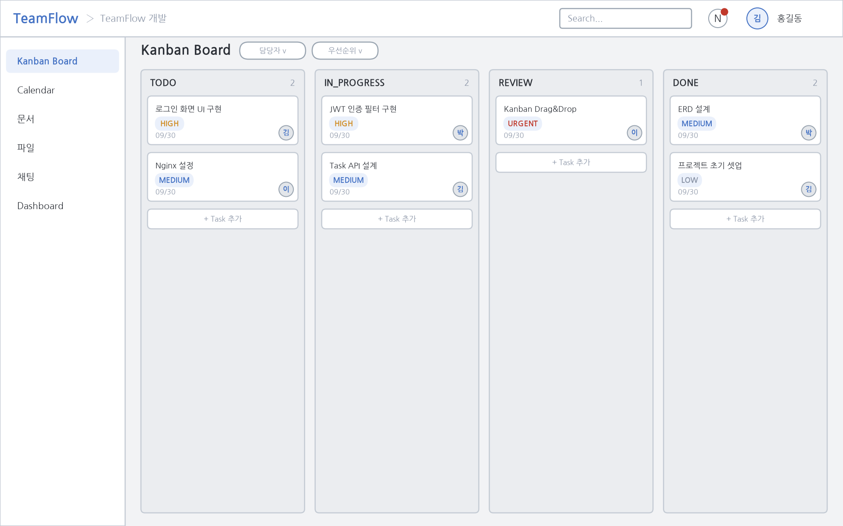
예상 결과물 (1) Kanban Board — 상태별 Task 카드, Drag & Drop 상태 변경

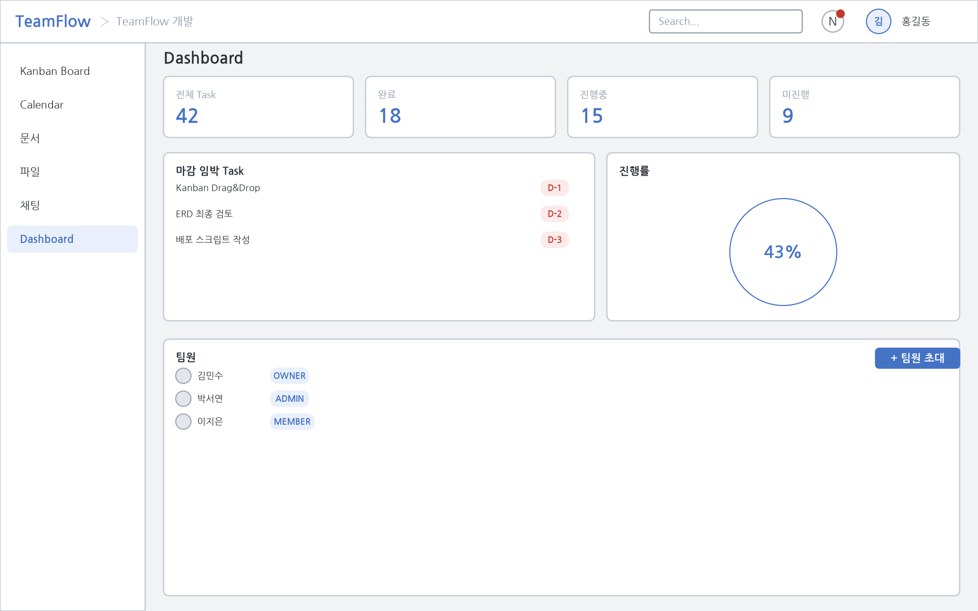
예상 결과물 (2) Dashboard — 진행률 통계, 마감 임박 Task, 팀원 관리

마. 성과 목표
ㅇ 포트폴리오 활용
완성된 서비스와 20개 설계 문서 세트를 기업 채용 포트폴리오로 활용하여 실무 수준의 아키텍처 설계·구현 역량을 증명한다.
ㅇ GitHub 오픈소스 공개
소스 코드와 설계 문서를 GitHub Repository로 공개하여 기술적 완성도를 검증받고, 이력서·기술 블로그에 연계한다.

3. 프로젝트 수행방법

가. 추진 일정
구분 | 추진 내용 | 1월차 | 2월차 | 3월차 | 4월차 | 5월차 | 6월차
계획 | Phase 1 초기 설정 | ●
개발 | Phase 2 Authentication | ●
개발 | Phase 3 Project/Member |  | ●
개발 | Phase 4 Task/Kanban |  | ● | ●
개발 | Phase 5 Comment/Notification |  |  | ●
개발 | Phase 6 Chat |  |  | ●
개발 | Phase 7 Document/File |  |  |  | ●
개발 | Phase 8 Dashboard |  |  |  | ●
테스트 | Phase 9 Test |  |  |  |  | ●
배포 | Phase 10 Deployment/Monitoring |  |  |  |  | ● | ●
※ Phase별 상세 완료 조건은 20-development-roadmap.md 참고.

나. 의사소통 방법
- GitHub Issue/Pull Request 기반으로 작업 단위를 추적하고 코드 리뷰를 진행한다.
- 설계 문서(docs/01~20)를 Source of Truth로 유지하며, 설계 변경 시 문서를 먼저 갱신한다.

다. Project Ground Rule (기본 원칙)
- 문서 우선 설계: 구현 전 관련 설계 문서를 먼저 확인·갱신한다.
- 작은 단위 커밋과 PR로 변경 이력을 추적 가능하게 유지한다.
- Phase 순서(20-development-roadmap.md)를 따르되, 각 Phase의 완료 조건을 충족한 뒤 다음 단계로 진행한다.

III. 기대효과 및 활용분야

1. 기대효과

가. 작품의 기대효과
TeamFlow는 Task·일정·문서·파일·커뮤니케이션이 여러 도구에 분산되던 문제를 하나의 플랫폼으로 통합해 해결한다. RBAC 기반 권한 관리, ActivityLog 기반 변경 이력 추적, SSE/WebSocket 기반 실시간 처리를 통해 팀 협업의 신뢰도와 반응성을 높인다. 또한 개발 과정에서 인증/인가, 실시간 통신, 캐싱, 파일 업로드, 테스트 자동화, CI/CD, 모니터링을 통합적으로 다루어 실무 수준의 기술 역량을 확보한다.

나. 개발자 관점의 학습 기대효과
- Modular Monolith 아키텍처 설계 경험 — Domain 경계를 명확히 하면서도 향후 MSA 분리를 고려한 구조 설계 역량을 기른다.
- 실시간 시스템 설계 경험 — SSE와 WebSocket을 목적에 맞게 구분해 적용하는 경험을 쌓는다.
- 운영 관점 이해 — 인증/인가, 캐싱, 모니터링, CI/CD 등 서비스 운영에 필요한 요소를 설계 단계부터 함께 고려하는 습관을 기른다.

2. 활용분야
- ① 소규모 개발팀/스타트업 팀 — Task 관리와 커뮤니케이션을 하나의 도구로 통합해 협업 효율을 높인다.
- ② 사이드 프로젝트/스터디 팀 — 별도 유료 도구 없이 팀 프로젝트를 관리할 수 있는 경량 협업 플랫폼으로 활용한다.
- ③ 해커톤/단기 프로젝트 팀 — 빠른 프로젝트 생성과 팀원 초대로 짧은 기간의 협업을 지원한다.
- ④ 기술 포트폴리오 — 채용 과정에서 아키텍처 설계 의도와 트레이드오프를 설명할 수 있는 근거 자료로 활용한다.

